cid:image001.png@01D419DD.0C41E960 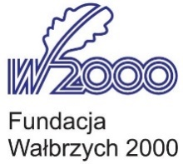 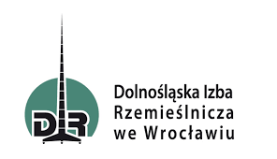

**Dolnośląskie rzemiosło – w poszukiwaniu jakości i oryginalności**

Termin: 22.08.2018 r.

Miejsce: Centrum konferencyjne Wrocławskiego Parku Przemysłowego, ul. Fabryczna 10, Wrocław

**Program:**

**9.30 - 10.00** Rejestracja i kawa powitalna

**10.00 – 10.10** – **Powitanie i otwarcie konferencji**

– Iwona Krawczyk – Wicemarszałek Województwa Dolnośląskiego, inicjatorka Programu Wsparcia Rzemiosła na Dolnym Śląsku

- Zbigniew Ładziński – Prezes Dolnośląskiej Izby Rzemieślniczej

**10.10– 10.30** – **Wspieramy rzemiosło – program samorządu województwa 2016-2018**   
– Agata Zemska – Dyrektor Wydziału Gospodarki UMWD

**10.30 – 11.15****Panel dyskusyjny *„Spożywcze produkty rzemieślnicze – specjalność dolnośląska?”*** - z udziałem: Karol Sadłowski – Browar Profesja, Marzena Gabryk - Serotonina, Izabela Janiak – Pracownia Piernikowa Isabell, piekarz-cukiernik (w trakcie potwierdzania)

Prowadzenie: Paweł Ciećkiewicz – Multum PR

**11.15 – 11.45 Przerwa kawowa**

**11.45 – 12.30** **Panel dyskusyjny *„Kształcenie dla rzemiosła”*** z udziałem: Jan Kamiński – Kuratorium Oświaty, Wiesław Filipiak – Dyrektor Zespołu Szkół Zawodowych nr 5 z Wrocławia, Zygmunt Rzucidło – Wiceprezes Dolnośląskiej Izby Rzemieślniczej

Prowadzenie – dr Marcin Soboń - Dolnośląska Izba Rzemieślnicza

**12.30 – 13.15** **Panel dyskusyjny *„Rzemiosło – nowe rozdanie”*** z udziałem: Justyna Kandulska - GOscrap, Aleksandra Chenczke-Markiewicz – Las w słoiku, Anna Pietrzyk – Pracownia Anny

Prowadzenie: Joanna Kubik – Fundacja Wałbrzych 2000

**13.15 – 13.45 Dyskusja i podsumowanie**

**13.45** LUNCH

Patronat medialny:

